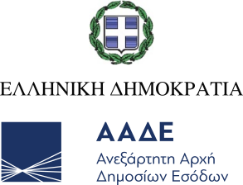
Αθήνα, 14 Οκτωβρίου 2025

ΔΕΛΤΙΟ ΤΥΠΟΥ
ΑΑΔΕ: Επέκταση ωραρίου λειτουργίας των συνοριακών Τελωνείων Κακαβιάς και Κρυσταλλοπηγής

Η Ανεξάρτητη Αρχή Δημοσίων Εσόδων, με σκοπό την περαιτέρω διευκόλυνση του εμπορίου και την ομαλή διεξαγωγή των εμπορευματικών ροών μεταξύ Ελλάδος -Αλβανίας, επεκτείνει το ωράριο λειτουργίας των συνοριακών Τελωνείων Κακαβιάς και Κρυσταλλοπηγής.
Συγκεκριμένα, από Τρίτη 14/10/2025 επεκτείνεται το ωράριο λειτουργίας για τα κενά Φορτηγά Οχήματα:
- από ώρα 22:00 σε 00:00 για την καλοκαιρινή περίοδο (1/4 έως 31/10),
- από ώρα 21:00 σε 23:00 για τη χειμερινή περίοδο (1/11 έως 31/3).

